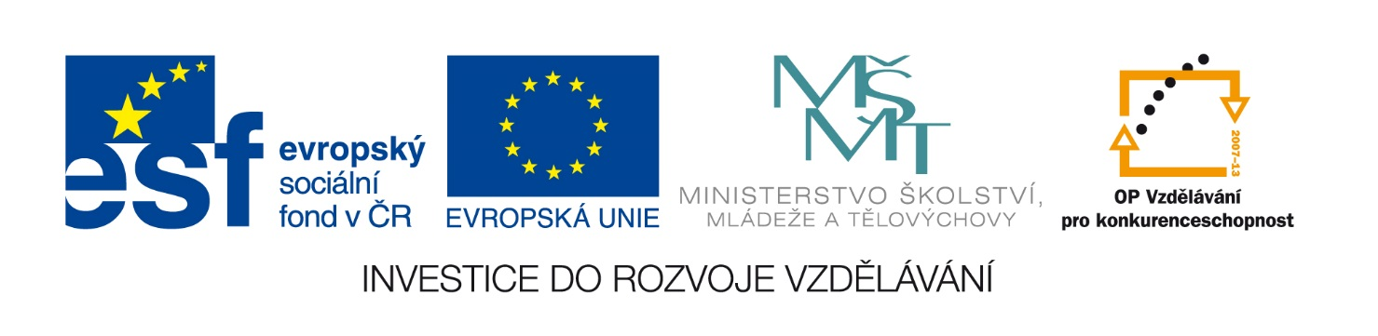
Dodatečné informace 1

Název veřejné zakázky: Zahraniční jazykově-vzdělávací pobyty SŠEE Sokolnice
Zadavatel: Střední škola elektrotechnická a energetická Sokolnice, příspěvková organizace
Sídlo: Učiliště 496, 664 52 Sokolnice
IČO: 00380407
Osoba oprávněná jednat
jménem zadavatele: Ing. Oldřich Životský, ředitel školy
Kontaktní osoba: Ing. Eva Dařenová
Telefon: 544224634, 602570113
E-mail: jdarenova@ssee-sokolnice.cz

Poskytnutí dodatečné informace v průběhu lhůty pro podání nabídek

Dotaz uchazeče:

Dobrý den,
navazujeme na zaslanou výzvu k podání nabídek a rádi bychom se dotázali, zda vzhledem k finančnímu objemu zakázky není možné v návrhu smlouvy změnit/doplnit parametry platebních podmínek a před zájezdem poskytnout CK zálohovou platbu. Naše cestovní kancelář hradí svým dodavatelům téměř všechny služby předem, a proto jsou uvedené platební podmínky velmi problematické.
Děkujeme za odpověď.

Odpověď zadavatele:

Zálohové platby nebudou poskytovány.

Ing. Oldřich Životský,
ředitel školy

